Processador de ponto Tora

- Modelo
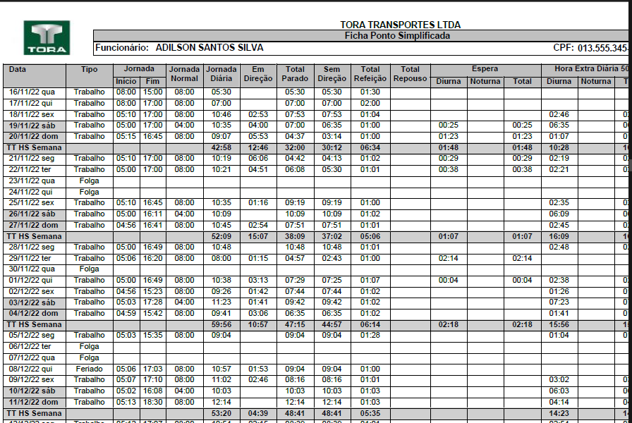
- Características
- Fechamento 16 a 15
- Cabeçalho com Funcionário, período.
- Colunas com data e dia da semana, tipo (trabalho, folga), jornada, refeição (descontar o refeição)
- Versões
- Testes

